Псковская городская Дума
Решение
№1592 от 17 июля 2015 года
Принято на 60-ой сессии
Псковской городской Думы 5-го созыва

Об установке бюста Байкову С.Г.

В целях увековечения памяти Героя Советского Союза Байкова С.Г. в соответствии с Положением о порядке присвоения имен муниципальным учреждениям, улицам, скверам, площадям, установки памятников, памятных знаков и мемориальных досок в городе Пскове, утвержденным Постановлением Псковской городской Думы от 01.12.2000 № 361, на основании ходатайства общественной комиссии по упорядочению названий улиц, присвоению имен муниципальным учреждениям и разработке обоснований при установке памятников, памятных знаков и мемориальных досок в городе Пскове, руководствуясь подпунктом 26 пункта 2 статьи 23 Устава муниципального образования «Город Псков»,

Псковская городская Дума
РЕШИЛА:

1.Установить бюст Герою Советского Союза Байкову С.Г в сквере по улице Западной.
2.Утвердить проект бюста и текст надписей согласно Приложению к настоящему Решению.
3.Настоящее Решение вступает в силу с момента его подписания Главой города Пскова.
4.Опубликовать настоящее Решение в газете «Псковские Новости» и разместить на официальном сайте муниципального образования «Город Псков» в сети Интернет.

Глава города Пскова И.Н. Цецерский

Приложение
к решению Псковской городской Думы
от ______________ № ________

Проект текста надписей:

Герой Советского Союза
командир сапёрного взвода мл. лейтенант
БАЙКОВ СЕМЁН ГРИГОРЬЕВИЧ

8 июля 1941 г. группа сапёров под командованием Байкова С.Г.
ценой своей жизни взорвала железнодорожный мост через Великую, задержав продвижение немецко-фашистских войск

Проект бюста:

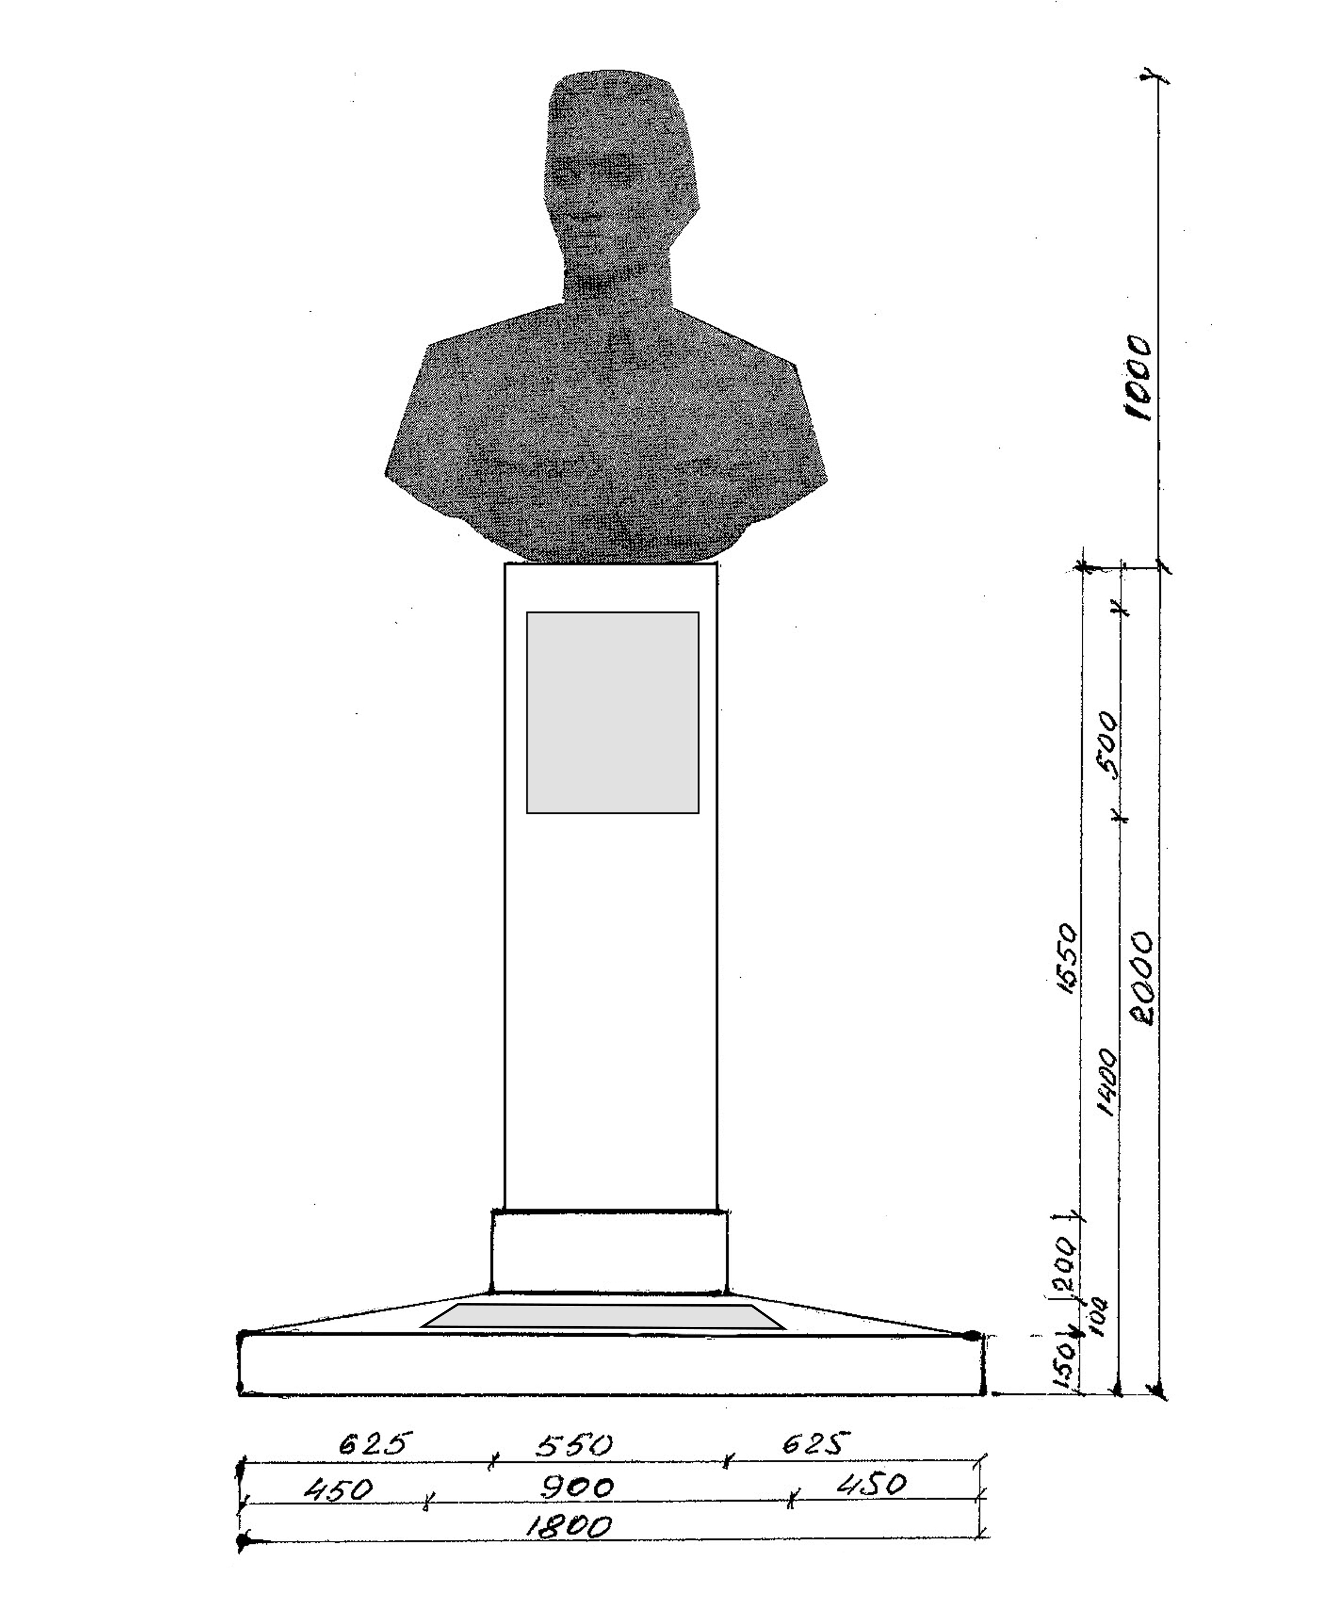

Материал: высокопрочный декоративный бетон
нержавеющая сталь (мемориальные таблички)

Глава города Пскова И.Н. Цецерский

